Uchwała Nr XXIV/213/2026
Rady Miejskiej w Błażowej
z dnia lutego 2026 r.

w sprawie wyrażenia zgody na zawarcie umowy dzierżawy w trybie bezprzetargowym na czas określony
Na podstawie art. 18 ust. 2 pkt 9 lit „a” ustawy z dnia 8 marca 1990 r. o samorządzie gminnym (tekst jedn. Dz. U. z 2025 r., poz. 1153) oraz art. 13 ust. 1 i art. 37 ust. 4 ustawy z dnia 21 sierpnia 1997 r. o gospodarce nieruchomościami (tekst jedn. Dz. U. z 2024 r., poz. 1145)
Rada Miejska w Błażowej
uchwala, co następuje:
§ 1
1. Wyraża się zgodę na zawarcie umowy dzierżawy na czas określony 5 lat, gruntu oznaczonego w ewidencji gruntów i budynków działką nr 400/2 w miejscowości Błażowa Górna, obręb Błażowa, o powierzchni 1,8573 ha,dla której Sąd Rejonowy w Rzeszowie VII Wydział Ksiąg Wieczystych prowadzi księgę wieczystą nr RZ2Z/00051529/9.
2. Graficzne oznaczenie przedmiotu dzierżawy stanowi załącznik do niniejszej uchwały.
§ 2

Wyraża się zgodę na odstąpienie od przetargowego trybu zawarcia umowy dzierżawy, o której mowa w § 1 niniejszej uchwały.
§ 3
Wykonanie uchwały powierza się Burmistrzowi Błażowej.
§ 4
Uchwała wchodzi w życie z dniem podjęcia.

Przewodniczący Rady Miejskiej

Wojciech Kruczek

Załącznik do Uchwały
Rady Miejskiej w Błażowej z dnia lutego 2026 r.

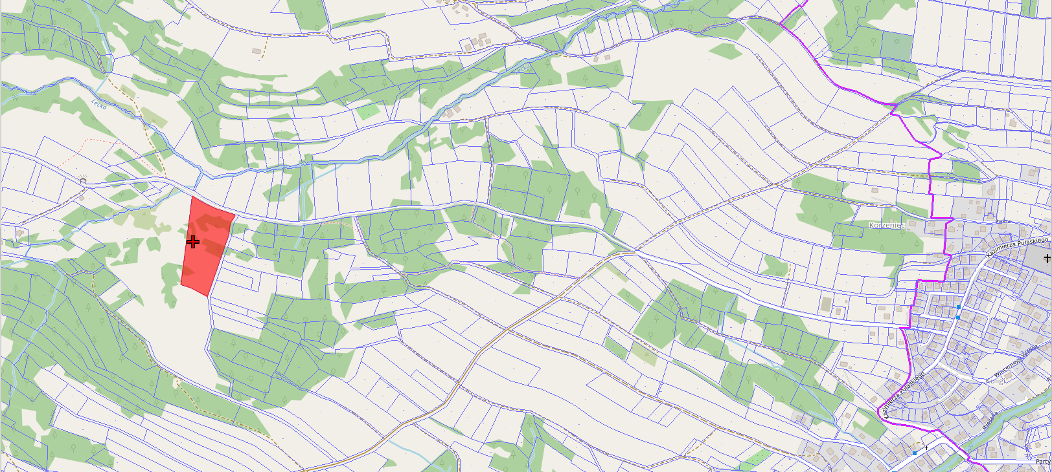

LEGENDA:
- Działka nr 400/2obręb Błażowa Górna, gm. Błażowa przeznaczona do dzierżawy w trybie bezprzetargowym.

